Ошский государственный университет

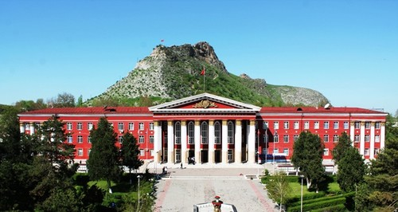

СПРАВОЧНИК – ПУТЕВОДИТЕЛЬ
для обучающихся по направлению международные отношения
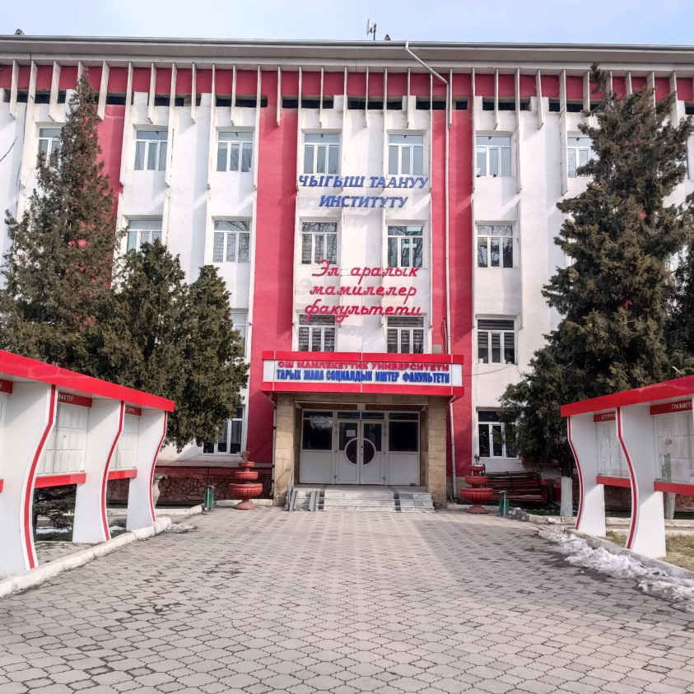
ФАКУЛЬТЕТ
МЕЖДУНАРОДНЫХ
ОТНОШЕНИЙ

ОШ
2024

Содержание

Обращение ректора | 4
- Введение. Миссия ОшГУ | 4
- Информация об университете | 5
- Администрация ОшГУ | 5
- Структуры ОшГУ для студентов
- Факультет международных отношений | 6
- Порядок перевода, отчисления и восстановления | 7
- Организация образования студентов | 8
- Обучение с использованием элементов дистанционных технологий | 8
- Основные права и обязанности студентов | 9
- Положение о студенческом омбудсмене ОшГУ | 11
- Информация для студентов | 11
12 Академическая мобильность | 13
13. Библиотека | 13
14. Общежития | 13
15. Дополнительная информация | 13
16. Дополнительные услуги | 14
17. Расположение корпусов | 15
18. Необходимые сайты | 16

Обращение ректора
Уважаемые студенты!
Поздравляю Вас с вступлением в ряды Ошского Государственного Университета, имеющего долгую историю, ясную перспективу и идущего наряду с прогрессом мирового образования! Это высшее учебное заведение, вошедшее в число лучших университетов не только Кыргызстана, но и Центральной Азии. Сегодня вы принялись получать высшее образование совместно с достойным воспитанием, что непременно в будущем поможет укрепить ваши жизненные позиции и внести вклад в развитие Кыргызстана!
Я искренне верю, став частью общества нашего университета, формируя новое видение, развиваясь всесторонне, восполняя свою жизнь знакомствами с отличными друзьями, компетентными преподавателями и активной средой; распространяя новые идеи на основе сотрудничества, непрерывно изучая неведанное, отвечая требованиям времени, Вы достигнете многих успехов!

Ректор ОшГУ,
Профессор Кожобеков Кудайберди Гапаралиевич

1.Введение
Уважаемый студент, мы рады приветствовать Вас в нашем учебном заведении! Отныне вы являетесь частью большого учебного сообщества. В данном справочнике представлена необходимая вам информация об университете.
Миссия ОшГУ:

Миссия Ошского государственного университета – подготовка современных специалистов, обладающих общечеловеческими ценностями и способствующих реализации устойчивого развития государства (ПРОТОКОЛ заседания Ученого совета Ошского государственного университета от 31 марта 2023 года № 7)
Перспективные цели ОшГУ– трансформация ОшГУ из классического университета в исследовательский и инновационный университет мирового уровня.
Стратегическая цель - вхождение в ТОП-700 передовых исследовательских университетов мира. Превращение ОшГУ в один из трех лучших университетов Центральной Азии.
2.Информация об университете
- Ошский государственный университет - один из самых крупных и старейших университетов в Кыргызстане. История вуза начинается с создания Ошского учительского института в 1939 году в соответствии с постановлением Совета народных комиссаров Кыргызской ССР № 1142 от 10 августа 1939 года. В 1951 году на его базе согласно постановления Совета Министров СССР под № 1759 был образован Ошский государственный педагогический институт, который Указом Президента КР №202 от 17 июня 1992 года был преобразован в Ошский государственный университет.
- Указом Президента КР от 30 августа 2017 года за особый вклад в развитие социально-экономического, духовного и интеллектуального потенциала Кыргызстана ОшГУ награжден орденом «Данк».
- По итогам независимых международных аккредитационных процедур прошли успешную аккредитацию всего 117 образовательных программ высшего и среднего профессионального образования.
- Сегодня ОшГУ сотрудничает с 267 университетами из 33 стран дальнего зарубежья. На разных специальностях Ошского государственного университета обучаются тысячи студентов Чехии, Испании, Турции, Польши, России, Украины, Индии, Пакистана, Бангладеш, Китая, Кореи, Казахстана, Узбекстана, Таджикистана и ряда других стран ближнего и дальнего зарубежья.

У ОшГУ имеется:

- 19 факультетов  - 1 Высшая школа международных образовательных программ  - 2 института  - 6 колледжей  - 1 научно-исследовательский институт  - 1 академия  - 4 школы-гимназии  - 1 лицей  - 1 центр начального образования  - 1 медицинская клиника  - 1 учебный центр  - 22 международных центра  - 11 общежитий  - Пансионат «Умут» на берегу Иссык-Куля | - Центр отдыха на берегу реки Ак-Буура  - Студенческий профилакторий  - 57 научных лабораторий  - 10 центров независимого тестирования  - 7 центров дистанционного образования  - 3 спорткомплекса закрытого типа  - 5 спорткомплексов открытого типа  - Малые и стандартные футбольные поля  - Современный теннисный корт  - Действуют федерации по 18 видам спорта

3.Администрация ОшГУ

Должность | ФИО | Номер телефона
Ректор | Кожобеков Кудайберди Гапаралиевич | 0(3222) 7-22-73(приемн.)
Проректор по научной работе | Арапбаев Русланбек Нурмаматович | 0(3222) 7-08-28
Проректор по учебной работе | Омуров Нурлан Кубатович | 0(3222) 7-08-77

4.Структуры ОшГУ для студентов

Отдел науки/ журнал «Вестник ОшГУ» | 0322270828 | ул. Ленина 331
Канцелярия | 0779 23-01-71 | ул. Ленина 331
Библиотека | 03222 2-22-73, | ул. Ленина 331
Центр карьеры | 0559 80-18-80 | ул. Ленина 331
Департамент международных связей | 03222 7 09 97 | г. Ош, ул. Ленина, Кыргызско-Европейский факультет, 203-каб.

5.Факультет международных отношений

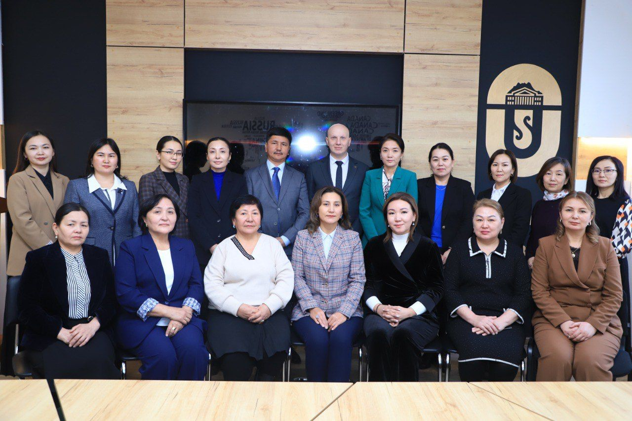

Факультет международных отношений
Контактная информация: 723500, Кыргызстан, г. Ош, ул. Исхака Разакова, 21г. 1-3 этаж.

5.1 Структура факультета
На факультете международных отношений ведут работу две кафедры:
Кафедра международных отношений (выпускающая)
Кафедра профессиональных иностранных языков (обслуживающая)

Направление | Срок обучения
Международные отношения (530800) – Бакалавриат (очная форма обучения) | 4 года
Международные отношения (530800)- Магистратура (очная форма обучения) | - года

5.2 Профессорско-преподавательский состав факультета
На кафедре международных отношений трудятся: 6 кандидатов-доцентов, 2 старших преподавателя и 2 преподавателей.
На кафедре профессиональных иностранных языков трудятся: 1 кандидат-доцент,
2 старших преподавателя и 12 преподавателей.

Миссия факультета
Подготовка высококвалифицированных специалистов в области международных отношений и регионоведения, способных выдержать конкуренцию на мировом рынке труда и работать в современных условиях трансформации международной политики и экономики.

Цель факультета:
Обучение студентов в соответствии с современными международными требованиями и стандартами.
Задачи факультета:
-Удовлетворение образовательных потребностей населения в знаниях путем подготовки кадров по языку, истории, культуре и экономике, международным отношениям и межкультурным коммуникациям арабских стран, Исламской Республики Иран, Турецкой Республики, Республики Корея и Японии.
-Осуществление профессиональной подготовки специалистов, обладающих знаниями фундаментальных и прикладных проблем международных отношений и регионоведения, способных активно участвовать в процессе интегрирования страны в мировое пространство.
-Создание условий для удовлетворения потребности личности в интеллектуальном, культурном и нравственном развитии.
-Организация и проведение учебного процесса на основе новейших достижений образования и науки, внедрение инновационных методов и технических достижений.
-Развитие у студентов навыков креативного, стратегического и информационного мышления и умения работать с современной нормативной, научной и иной информацией.
-Развитие у студентов способности к самостоятельному развитию в условиях развития и изменения мировой экономики и политики.
Одной из особенностей молодого факультета международных отношений является то, что в процессе обучения большое внимание уделяется изучению иностранных языков. В зависимости от специализации студенты факультета изучают по выбору два иностранных языка из западных и восточных языков:

Английский язык  Корейский язык  Французский язык | Китайский язык  Немецкий язык | Венгерский язык  Японский язык

5.3 Клубы для студентов
Студенческий- научный клуб «Международник»
Руководители: Раджапова Н.
Клуб- неформальная площадка для диалога студентов на различные актуальные темы в сфере международных отношений. В рамках клуба проходят открытые лекции, семинары и мастер-классы приглашенных специалистов в области международных отношений.
Клуб «English Club»
Руководители: Шадыбекова Г.
Клуб был создан с целью активизировать и развивать английскую речь. Клубом предусмотрены проведение семинаров, гостевых лекций, конкурсов и других мероприятий.

6. Порядок перевода, отчисления и восстановления
Перевод, отчисление, восстановление и академический отпуск студентов осуществляются в соответствии с Положением, принятым ОшГУ. Однако с учетом продолжительности обучения в бакалавре и специфики образовательного процесса в настоящее Положение вносятся следующие дополнения:
- студенты 1 курса, отчисленные до начала зимней экзаменационной сессии, не восстанавливаются;
- Не допускается перевод студентов из других вузов в 8-м семестре для обучения в бакалавре;
- Перевод в ОшГУ из других вузов или восстановление производится только на основании академического аттестата соответствующего образца.

Будут рассмотрены и утверждены темы исследований и научные руководители, индивидуальные планы работы магистрантов, переведенных или переведенных из других вузов.
Также возможно повторное утверждение научным руководителем магистерской диссертации переведенных магистров других вузов. В этом случае надзорный орган должен дать письменное согласие на комиссию.

7. Организация образования студентов

Основные принципы организации учебного процесса на основе кредитной технологии обучения
1.1. Переход к организации учебного процесса на основе кредитной технологи обучения в вузе по каждому направлению (специальности) осуществляется приказом ректора на основании решения Ученого совета университета.
1.2. Особенностями организации учебного процесса с использованием системы кредитов (зачетных единиц) являются:
- асинхронная схема организации учебного процесса, обеспечивающая каждому студенту определенную свободу в выборе последовательности изучения отдельных учебных дисциплин образовательной программы по избранному им направлению подготовки (специальности);
- личное участие каждого студента в формировании своего индивидуального учебного плана;
- большая свобода в выборе студентами учебных дисциплин;
возможность выбора преподавателей, обеспечивающих учебный процесс по части учебных дисциплин;
- вовлечение в учебный процесс Академических советников (кураторов),
консультирующих студентов по содержанию образовательной программы, помогающих им составлять свои семестровые индивидуальные учебные планы и контролирующих учебный процесс, текущую, рубежную и итоговую успеваемость студентов.
1.3. Университет информирует абитуриентов и студентов об установленных в нем правилах организации учебного процесса на основе кредитной технологии.
Информация о правилах организации учебного процесса предоставляется в Информационном каталоге, отражается в рекламных материалах приемной комиссии, а также размещается на сайте университета.
1.4. Студенту, полностью выполнившему требования образовательной программы по избранному им направлению подготовки (специальности), и успешно прошедшему государственную итоговую аттестацию в установленном порядке, присваивается академическая степень (бакалавр или магистр в зависимости от
уровня образования) или квалификация дипломированного специалиста. Одновременно с дипломом о высшем профессиональном образовании студенту-выпускнику университета выдается Приложение к диплому установленной формы.

8. Обучение с использованием элементов дистанционных технологий

Причинами получения разрешения на индивидуальную программу могут быть:
- Студент, активно занимающийся научной деятельностью;
- официально работающие по специальности;
- академическая мобильность в другие вузы и страны;
- Студент нуждается в лечении более месяца по состоянию здоровья и не может посещать занятия;
- Студент находится в отпуске по беременности и родам (до 3 лет), дородовом и послеродовом отпуске;
- Потеря близкого человека из-за домашних условий.

Поэтому, если Студент способен самостоятельно освоить НБП с использованием элементов дистанционного обучения, для получения разрешения:
- Заявление о допуске к обучению по индивидуальному графику направляется на имя ректора (Приложение 1);
- Заявитель должен иметь медицинскую справку, копию приказа с места работы и копию трудовой книжки;
- Свидетельство о смерти близкого человека и т.д.;

9.Основные обязанности и права студентов
9.1. Обучающиеся в ОшГУ обязаны:
-посещать учебные занятия и выполнять в установленные сроки все виды заданий, предусмотренных учебными планами и программами;
-глубоко овладевать теоретическими знаниями, практическими навыками и современными технологиями для работы по избранной специальности;
-выполнять в установленные сроки все виды заданий, предусмотренных соответствующими учебными материалами и программами обучения;
-проходить модульно-рейтинговую (по программе ИС «AVN») и итоговую аттестацию знаний в установленный срок в соответствии с учебными планами и программами и Уставом университета;
-соблюдать календарный график учебного процесса, сдавать экзамены и зачеты в установленные сроки и в соответствии с расписанием;
-соблюдать общепринятые нормы общественного поведения, быть корректными в отношениях с работниками университета;
-постоянно стремиться к повышению общей культуры, нравственности и физическому совершенствованию;
-нетерпимо относиться к недостаткам в учебно-воспитательном процессе и быту, занимать активную жизненную позицию;
-бережно и аккуратно относиться к учебным и иным помещениям, оборудованию, учебным пособиям, литературе, приборам, другому имуществу ОшГУ. Без соответствующего разрешения магистрантам запрещается выносить предметы и оборудование из лабораторий, кабинетов, аудиторий, учебных, бытовых корпусов и других помещений;
-нести материальную ответственность за ущерб, причиненный имуществу ОшГУ в соответствии с нормами действующего законодательства;
-соблюдать требования по охране труда, правила техники безопасности и пожарной безопасности;
-соблюдать требования Устава ОшГУ, настоящие правила и правила проживания в общежитиях.

Права студентов
(Бюллетень №15 ОшГУ от 2011г. 6 пункт)
1.1 Слушатели ОшГУ имеют право:
-получать образование в соответствии с ГОС, обучаться в пределах этих стандартов по индивидуальным учебным планам, ускоренным курсам обучения;
-бесплатно пользоваться библиотечно-информационными ресурсами, получать дополнительные (в том числе платные) образовательные услуги;
-ознакомиться с результатами оценки знаний по модульно-рейтинговой системе на сайте информационной системы «AVN»;
-участвовать в управлении ОшГУ в соответствии с Уставом;
-свободно выражать собственные мнения и убеждения;
-выбирать факультативные (необязательные для данного направления подготовки (специальности) и элективные (избираемые в обязательном порядке) курсы, предлагаемые факультетом и кафедрой;
-участвовать в формировании содержания своего образования при условии соблюдения требований ГОС высшего профессионального образования. Указанное право может быть ограничено условиями договора, заключенного между студентом и физическим или юридическим лицом, оказывающим ему содействие в получении образования и последующем трудоустройстве;
-осваивать помимо учебных дисциплин по избранным направлениям подготовки (специальностям) любые другие учебные дисциплины, преподаваемые в вузе, в порядке, предусмотренном его Уставом, а также преподаваемые в других высших учебных заведениях (по согласованию между их руководителями);
-ставить перед деканом и ректором, руководителем обособленного учебного подразделения вопрос о замене преподавателей, не обеспечивающих должное качество учебного материала, нарушающих расписание занятий, иные правила организации учебно-воспитательного процесса;
-участвовать в обсуждении и решении важнейших вопросов деятельности ОшГУ и его обособленных структурных подразделений, в том числе через общественные организации и органы управления;
-бесплатно пользоваться услугами учебных, научных, лечебных и других подразделений вуза в порядке, установленном Уставом ОшГУ;
-обучающиеся в вузе пользуются правом на социальное страхование в соответствии с законодательством КР;
-принимать участие во всех видах научно-исследовательских работ, конференциях, симпозиумах;
-совмещать учебу с профессиональной деятельностью и иной работой на условиях вторичной занятости;
-представлять свои работы для публикации, в том числе в изданиях ОшГУ.
1.2. ОшГУ создает условия, гарантирующие охрану и укрепление здоровья обучающихся. Учебная нагрузка, режим учебных и иных занятий, обеспечивающие освоение основных образовательных программ, полноценный отдых и охрану здоровья обучающихся, устанавливаются Уставом ОШГУ и настоящими Правилами в соответствии с ГОС и иными нормативами, утвержденными органами управления в образовании.
1.3. Обучающиеся в вузе по очной, очно-заочной и заочной форме, выполняющие учебный план, имеют право на дополнительный оплачиваемый и неоплачиваемый отпуск по месту работы, на сокращенную рабочую неделю и на другие льготы, которые предоставляются в порядке, устанавливаемом законодательством КР.
1.4. Принуждение обучающихся в ОшГУ к вступлению в общественные, общественно-политические организации (объединения), движения и партии, а также принудительное привлечение их к деятельности этих организаций и участию в агитационных кампаниях и политических акциях не допускаются.
1.5. Обучающиеся в ОшГУ имеют право на свободное посещение мероприятий, не предусмотренных учебным планом.
1.6. Обучающиеся в ОшГУ имеют право на перевод в другое образовательное учреждение, реализующее образовательную программу соответствующего уровня, при согласии этого образовательного учреждения и успешном прохождении ими аттестации.

10.Положение о студенческом омбудсмене ОшГУ
Права граждан в сфере образования указаны в Конституции Кыргызстана, Законе об образовании, в уставах и положениях вузов. Прежде всего, можно обратиться к администрации вуза, к омбудсмену.
Аппарат омбудсмена Ошского государственного университета создан 10 декабря 2007 года. Аппарат омбудсмена ОшГУ является подструктурой департамента по воспитанию.
Цель аппарата омбудсмена:
- обеспечить конституционное, академическое право и свободу обучающихся ОшГУ;
- правовое просвещение студентов и магистрантов;
- воспитывать к строгому соблюдению и выполнению закона;
- проводить правовые мониторинги в университете;
- помогать в развитии процесса образования в ОшГУ;
- во время сессии бороться и противостоять взяточничеству;
Омбудсмен ОШГУ ведет свою деятельность в рамках Конституции Кыргызской Республики, Положении об омбудсмене КР, международной декларации «Защита прав и свободы человека», основ концепции о молодежной политики КР, Закону об образовании, Уставу ОШГУ и выше указанному положению.
11. Информация для студентов

11.1 Информационная система AVN
Достоверную информацию можно получить из информационной системы ОшГУ «AVN». Ее структура следующая: Информационная система «AVN»
- Общие положения
  - В ОшГУ ИС «AVN» действует с целью организации и развития работы приемной комиссии, деканата, кафедры, учебной части, студенческого и преподавательского отдела кадров, автоматизация отдела экономики и бухгалтерии, ввести ясность для студентов и общества.
  - С помощью ИС «AVN» можно создавать, смотреть, сохранять, копировать, архивировать и печатать следующие документы:
    - Штатное расписание;
    - Анкетные Данные студентов, преподавателей и сотрудников;
    - Личные карточки преподавателей и сотрудников, учебные карточки студентов;
    - Учебные планы и расписание группы на семестр;
    - Учебные нагрузки и отчеты кафедр;
    - Отчет о Движении студентов (регистрация, восстановление, перевод, отчисление и др.);
    - Отчеты о контингенте студентов (специальность, группы, гражданство, национальность, возраст и др.);
    - Список студентов с академическими задолженностями и их задолженностей;
    - Отчет об успеваемости - студентов и ведомости групп (балльные журналы);
    - Зачетно-экзаменационные листы (оплата за обучение, индивидуальные графики связанные с академической разницей);
    - Форму определения академической разницы;
    - Сумма оплаты за обучение (в прейскуранте учитываются оплата за полугодие и за год);
    - Отчеты оплаты за обучение (по группе, Дате).
  - В ИС «AVN» можно производить поиск анкетных данных и учебных карточек, оплату за обучение
  - В ИС «AVN» можно выдавать и регистрировать экзаменационные листы, экзаменационные листы для ЛАЗ,
справки, а при регистрации экзаменационных листов для ЛАЗ и оплаты можно использовать сканирование штрих-кода.
  - По решению Ученого Совета ОшГУ (заседания ректората) в ИС «AVN» можно вводить изменения.
Структура ИС «AVN» состоит из следующих программ, не зависящих друг от друга:

Номера | Название программ
AVN 1 | Название специальностей и академических групп и их изменений
AVN 2 | Анкетные данные студентов с последующими изменениями
AVN З | Регистрация экзаменационных листов и ЛАЗ
AVN 4 | Анкетные данные ППС и учебно — вспомогательного персонала с изменениями
AVN 5 | Прейскурант стоимости обучения студентов контрактников
AVN 6 | Расчет часов и распределение учебной нагрузки кафедр
AVN 7 | Составление штатного расписания и изменений
AVN 8 | Учет передвижений ППС и УВП
AVN 9 | Учет передвижений студентов
AVN 10 | Учет внесенных оплат студентов
AVN 11 | Содержание типовых и рабочих учебных планов по специальностям с расчетом изменений
AVN 12 | Учет успеваемости студентов по видам формы обучений студентов ( журнал по баллам)
AVN 13 | Учет успеваемости студентов очного отделения по дисциплинам
AVN 14 | Учет успеваемости студентов заочного отделения по дисциплинам
AVN 15 | Фамильная регистрация успеваемости студента очного отделения
AVN 16 | Фамильная регистрация успеваемости студента заочного отделения
AVN 17 | Управление базы и присвоения пре имущества объектам
AVN 18 | Изучение экзаменационных листов в ходе ЛАЗа студентов очного отделения
AVN 19 | Изучение экзаменационных листов в ходе ЛАЗа дентов заочного отделения
AVN 20 | Управление регистраций программ и таблиц ИС «AVN»
AVN 21 | Регистрация экзаменационных листов
AVN 22 | Перерегистрация при переводе
AVN 23 | Учет научной деятельности ППС и УВП
AVN 24 | Учет выданных справок
AVN 25 | Анкетные данные
AVN 26 | Резервная архивизация базы
AVN 27 | Расписание и организация проверок
AVN 28 | Заполнение преподавателями электронных экзаменационных листов
AVN 29 | График учебного процесса
AVN 30 | Учет посещаемости студентов
AVN 31 | Список старост академических групп
AVN 32 | Регистрация индивидуальных учебных планов студентов
AVN 33 | Регистрация студентов по курсам и предметам

Эти программы защищены специальными паролями и соответствующие изменения производится только по разрешению руководства.
Права пользователей ИС «AVN»:
  - Пользователями ИС «AVN» считаются преподаватели и сотрудники вуза, студенты, магистранты и их родители.
  - Пользователи могут ознакомиться с указанными ниже разделами и соответствующей информацией на сайте http://avn.osu или http://avn.oshsu.kg:

12 Академическая мобильность

Академическая мобильность – это перемещение обучающихся или преподавателей-исследователей на определенный академический период, как правило, семестр или учебный год, в другое высшее учебное заведение (внутри страны или за рубеж) для обучения или проведения исследований, с обязательным перезачетом в установленном порядке освоенных образовательных программ в виде кредитов в своем вузе.
На данный момент ОшГУ заключил договора с 172 университетами из 32 стран, ведет сотрудничество с более 50 международными организациями, банками, компаниями и интеграционными объединениями, обучаются 3514 иностранных студентов.
Каждый год более 300 преподавателей и 500 студентов, ординаторов и магистрантов обучаются определенный академический период ( семестр или учебный год) в ВУЗах других стран по программам академической мобильности.
Контакты: отдел международных отношений ОшГУ, ул.Ленина, 331,гл.корпус, 130 каб. Телефоны: +996322220487. Факс:+996322220997
Заведующий: Амиралиев Семетей Манасович(0772457119)
Электронный адрес: www.oshsu.kg/международныесвязи

13. Библиотека
- Чтобы зарегистрироваться в библиотеку нужен паспорт.
Подробную информацию можно получить в деканате и в библиотеке факультета.
Директор библиотеки- Мамбетова Сайраш Сатындиевна
Контакты: +996 871787
Mambetova-1958@mail.ru
14.Общежития
С 2018-2019 гг. механизм приема обучающихся в общежития автоматизирован. Магистранты, прибывшие с дальних районов должны пройти флюорографию и взять разрешение на проживание в общежитии в главном корпусе, 121 кабинет.
Следует учесть: комнаты выдаются преимущественно магистрантам с дальних районов.
Координатор по общежитиям-Айжан С
Контакты:0706686779, 219 каб, гл. корпус.
15.Дополнительная информация
Академический календарь - календарь проведения учебных и контрольных мероприятий, профессиональных практик в течение учебного года с указанием дней отдыха (каникул и праздников).
Онлайн- анкетирование
Анкетирование проводится на всех факультетах и колледжах университета в целях оценки качества обучения за прошлый семестр. Вопросы составлены органами студенческого самоуправления и учебно-информационным департаментом. Педагогическая работа преподавателей оценивается студентами по 5-бальной системе и проводится в центрах независимого тестирования. При анкетировании сохраняется анонимность анкетируемого.
Если нужна медицинская помощь
При необходимости медицинской помощи можно обратиться в медпункт университета. Обслуживание бесплатно.
Врач: Конобаев Немат
Адрес:ул. Курманжан-Датка,285.тел. 0772 91 96 64.
Медицинская клиника ОшГУ: предлагаются услуги терапевта, невролога, гематолога, лора, пульмонолога, эндокринолога, кардиолога, окулиста, уролога, ревматолога, гинеколога. Обследование платное (предусмотрены льготы для служащих и студентов)
Директор: Калматов Роман
Адрес: ул.Водозаборная,215. Тел.0770 45 06 54
Разносторонняя деятельность студентов
Председатель молодежного комитета-Алтынбек у.Муратбек
Контакты: гл.корпус,228 каб. Тел.0554 50 04 54, 0776 76 07 16

Разносторонняя деятельность студентов
Центры развития студентов
№ | Название | Руководитель | Адрес, телефон
1 | Студенческая газета «Нур» | Маматжанов Мелис | Гл.корпус,219  Тел:0772 12 78 12
2 | Телестудия «Умут» | Приев Токтогул | Гл.корпус,219  Тел:0556 25 08 89
3 | «Академия талантов» и «Студенческий театр»  имени Р.Абдыкадырова | Жалалов Эламан | Гл.корпус,219а  Тел:0779 36 39 38
4 | Эстрадная группа «Жаштык» | Мойдунов Жениш | Фак-т Искусств  Тел:0558 40 09 28
5 | Команда «Энактус» | Камалов Эрлан | Гл.корпус,130  Тел:0552 75 07 05
6 | Фольклорная группа «Умут» | Эгемберди Талипов | Искусство  Тел: 0552 11 23 41
7 | Фольклорный ансамбль « Салтанат» | Бекболот Абдувалиев | Фак-т Искусств  Тел:0772 86 47 16
8 | Тренажерный зал | Тренер- Жыргал Акунов | Тел: 0557 87 58 56
9 | Другие секции | Нурматов Курсант | №2 корпус

16.Дополнительные услуги

1 | Справки и выписки оценок. выдаваемых деканатами | Бесплатно
2 | Справки выдаваемые администрацией ОшГУ. в том числе Ф — 26 (о. к.),  Удостоверение для выпускников (спец. часть) | Бесплатно
З  4 | Академическая справка в установленной форме  Внутренние переводы. | 1 бланка — 45 с.  2 бланки — 70 с.
5 | Восстановление | 450 с.
6 | ОшГУ  Переводы из других вузов в ОшГУ  Переводы в другие вузы из ОшГУ | 800 с.  бесплатно
7 | Восстановление отчисленных студентов бюджетного отделения  по собственному желанию или из- за академических задолженностей | Оплачиваются  бюджетные расходы
8 | Восстановление отчисленного студента имевшего академическую  справку по состоянию здоровья (в течении срока) | Бесплатно
9 | За выдачу зачетных книжек. студенческих и читательских билетов | Бесплатно
10 | За выдачу экзаменационных листов для ликвидации академических  Задолженностей | Бесплатно
11 | За каждую разницу в учебном плане при переводе и восстановлении:  Экзамен  Практика  Гос. Экзамен | По кредитным  технологиям

17.Расположение корпусов
№ | Факультеты | Адрес
 | Факультет кыргызской филологии и журналистики | Пр.Масалиева, 91а
 | Факультет русской филологии | Пр.Масалиева, 91а
 | Факультет иностранных языков | Ул.Курманжан Датка , 250
 | Факультет педагогики и физкультуры | Пр.Масалиева, 91а
 | Факультет искусства | Ул. Монуева, 49
 | Факультет математики и информационных технологий | Ул. Ленина, 331
 | Факультет бизнеса и менеджмента | Ул. Кыргызстана, 138
 | Медицинский факультет | Ул. Ж. Мамытова
 | Ординатура | Ул. Ж. Мамытова
 | Факультет международной медицины | Ул. Ж. Мамытова
 | Исторический факультет | Ул. И. Раззакова , 21
 | Юридический факультет | Ул. И. Раззакова , 21
 | Физико-технический факультет | Ул. Ленина, 333
 | Кыргызко-Европейский факультет | Ул. Ленина, 333
 | Академия IT | Ул. Ленина, 333
 | Факультет Естествознания и географии | Ул. Н.Исанова, 77
 | Факльтет теологии | Ул. Н.Исанова, 77
 | Факультет международных отношений | Ул. Монуева, 49
 | Кыргызско- китайский факультет | Ул. Масалиева, 48 Б
 | Кино академия | Ул. А.Бөрүбай уулу,4
 | Институт развития преподавателей | Ул. А.Бөрүбай уулу,4
 | Центр подготовки в ВУЗы | Ул. А.Бөрүбай уулу,4
 | Гуманитарный институт Арашан | Г.Бишкек
 | Институт непрерывного образования | Пр.Масалиева, 91а
 | Медицинский колледж | Ул. Н.Исанова,77
 | Узгенский медицинский колледж | Г.Узген, ул. Манас, 215
 | Финансово-юридический колледж | Ул. Шакирова, 271а

Необходимые сайты

http://www.oshsu.kg | Сайт ОшГу
oshsu.@oshsu.kg | Электронная почта ОшГУ
http://ibooks.oshsu.kg | Электронная библиотека
http://mediacentre.oshsu.kg | Сайт медиа центра
http://avn.oshsu.kg | Система “AVN”
http://de.oshsu.kg | Дистанционное обучение

